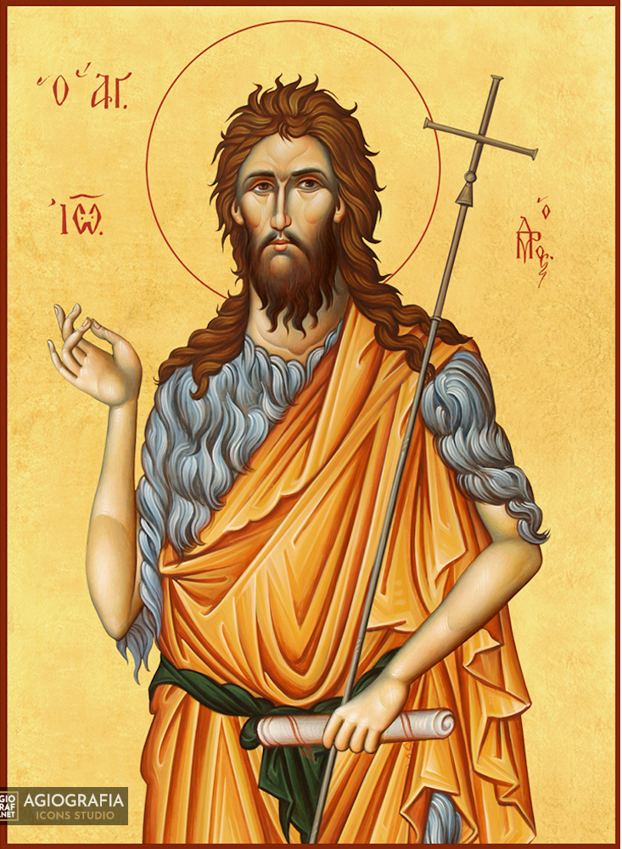
Farnost u kostela sv. Anežky České, Spořilov

Neděle 15. prosince 2024

o3. neděle adventnío

- Mše svaté pravidelné: v neděli v 8.30 a 10.30, ve středu, čtvrtek a pátek v 18.00. Zpovídání půl hodiny přede mší či dle domluvy.

Liturgický kalendář: příští neděle je 4. adventní.
- Dnes zde budou vzadu v kostele po obou mších tradiční Stánky pro Kashitu.
- Dnes v 17.00 se koná společný koncert dětského sboru Kampata a dospělého smíšeného sboru La Grande Bande.
- V pondělí v 17.00 v sále pod kostelem se koná adventní folklorní setkání.
- V pondělí v 19.00 se v kostele koná Večer chval se skupinou Vlny.
- V úterý v 18.00 zde bude provedena Rybova mše vánoční.
- Ve středu od 16.00 svátost smíření pro děti i jejich rodiče.
- Ve středu v 20.00 se na faře sejde otevřené společenství nejen manželů.
- Ve čtvrtek je od 16.00 setkání terciářů, po mši pak smírná pobožnost dle stanov hnutí RSK – Modlitebního společenství za mír a svět.
- Ve čtvrtek v 19.30 se koná koncert 10men a Vokalion.
- V pátek po mši bude moderovaná adorace, vede společenství mládeže.
- Stolní farní kalendář se dá vyzvednout v sakristii, nebo když jsou v kostele na stolečku, peníze lze dát do kasičky za tisk.
- Dnes končí naše sbírka pro Azylový dům sv. Terezie v Karlíně.

